Zadanie 1 – klasa II

Temat: Bóg szuka grzesznego człowieka

Zapoznaj się z tekstem Ewangelii wg św. Łukasza

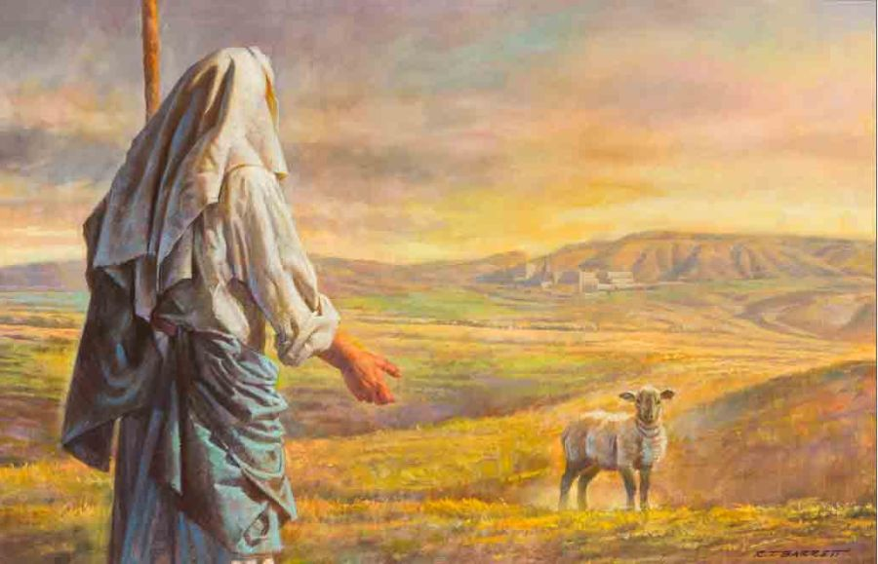
Zabłąkana owca

Przybliżali się do Niego wszyscy celnicy i grzesznicy, aby Go słuchać. Na to szemrali faryzeusze i uczeni w Piśmie, mówiąc: «Ten przyjmuje grzeszników i jada z nimi». Opowiedział im wtedy następującą przypowieść: «Któż z was, gdy ma sto owiec, a zgubi jedną z nich, nie zostawia dziewięćdziesięciu dziewięciu na pustyni i nie idzie za zgubioną, aż ją znajdzie? A gdy ją znajdzie, bierze z radością na ramiona i wraca do domu; sprasza przyjaciół i sąsiadów i mówi im: „Cieszcie się ze mną, bo znalazłem owcę, która mi zginęła”. Powiadam wam: Tak samo w niebie większa będzie radość z jednego grzesznika, który się nawraca, niż z dziewięćdziesięciu dziewięciu sprawiedliwych, którzy nie potrzebują nawrócenia. (Łk 15,1-7)

Ułóż 3 pytania do tekstu

1. …………………………………………………………………..

2. …………………………………………………………………..

3. …………………………………………………………………..

Zapisz w zeszycie: Przypowieść o zaginionej owcy podkreśla przebaczającą miłość Boga oraz fakt, że to On sam poszukuje grzesznika, a kiedy go znajdzie, odczuwa wielką radość i pragnie mu zapewnić bezpieczeństwo. Tak dzieje się zawsze, ilekroć odejdziemy od Boga.
Bóg szukający grzesznika jest jak...
• poszukiwacz skarbu
• spragniony, który rozgląda się za źródłem
• zagubiony, który szuka drogi do domu
• ptak szukający gniazda
• zgubione dziecko, które szuka rodziców
Bóg szuka człowieka, to znaczy:
• daje mu szansę poprawy
• nie przekreśla grzesznika
• cierpliwie czeka na jego nawrócenie
• przebacza mu grzechy w sakramencie pokuty
• pomaga mu stawać się lepszym
Człowiek odchodzący od Boga jest jak...
• osoba kochana odchodząca od bliskich
• przyjaciel zdradzający przyjaciela
• człowiek rezygnujący ze szczęścia
• człowiek skazany na smutek
• osoba zagubiona w nieznanym lesie
Człowiek odchodzi od Boga, to znaczy:
• popełnia grzech
• łamie przykazania
• nie liczy się z Jego wolą
• krzywdzi innych i siebie
• odwraca się od Niego
Człowiek szukający Boga jest jak...
• organizm potrzebujący powietrza
• bezdomny potrzebujący rodziny i domu
• rozbitek potrzebujący ratunku
• sucha ziemia pragnąca deszczu
• słońce potrzebne po długim deszczu
Człowiek szuka Boga, to znaczy:
• nawraca się
• wypełnia Jego wolę
• żyje w przyjaźni z Nim
• pogłębia swoją wiarę
• szuka sensu życia
Uzupełnij wersety z Pisma Świętego mówiące o miłosierdziu Bożym uzupełnij je (pełna wersja wersetów jest poniżej)
- „Miłosierny jest Pan i ..............., nieskory do ................. i bardzo ........................” (Ps 103,8)

- Choćby wasze grzechy były jak .............................., nad śnieg ..............” (Iz 1,18)

- „Kobieto, gdzież oni są? Nikt cię nie .........................? I ja ciebie nie ..................... Idź, a od tej chwili już ............................” (J 8,10-11)

- „Ojcze, .................. przeciw Bogu i względem ................., już nie jestem godzien nazywać się ...................... ..................” (Łk 15,21)
„Choćby wasze grzechy były jak szkarłat, nad śnieg wybieleją” (Iz 1,18).„Bóg jest miłością” (J 4,16).
„Ojcze, zgrzeszyłem przeciw Bogu i względem ciebie, już nie jestem godzien nazywać się twoim synem” (Łk 15,21).
„Miłosierny jest Pan i łaskawy, nieskory do gniewu i bardzo łagodny” (Ps 103,8).
„Kobieto, gdzież oni są? Nikt cię nie potępił? I Ja ciebie nie potępiam. Idź, a od tej chwili już nie grzesz” (J 8,10-11).
PROSZĘ O ODESŁANIE UZUEŁNIONYCH WERSETÓW
Adres e-mail marta.kolanowska@sosw.busko.pl

